关于2017级MBA考生学历认证的通知

电子科技大学2017级MBA考生：
根据国家教育部规定，所有MBA考生的报考学历在录取前须经由国家教育部审查，审查不通过者不予录取。对于达到我校复试分数线，并且在硕士研究生全国联考网报时学历校验未通过的考生请从即日起登录学信网http://www.chsi.com.cn/ 查询本人的学历信息并打印含二维码的《教育部学历证书电子注册备案表》。
复试时须提交该备案表。具体办法如下：
步骤一：登陆学信网（网址：http://www.chsi.com.cn/）
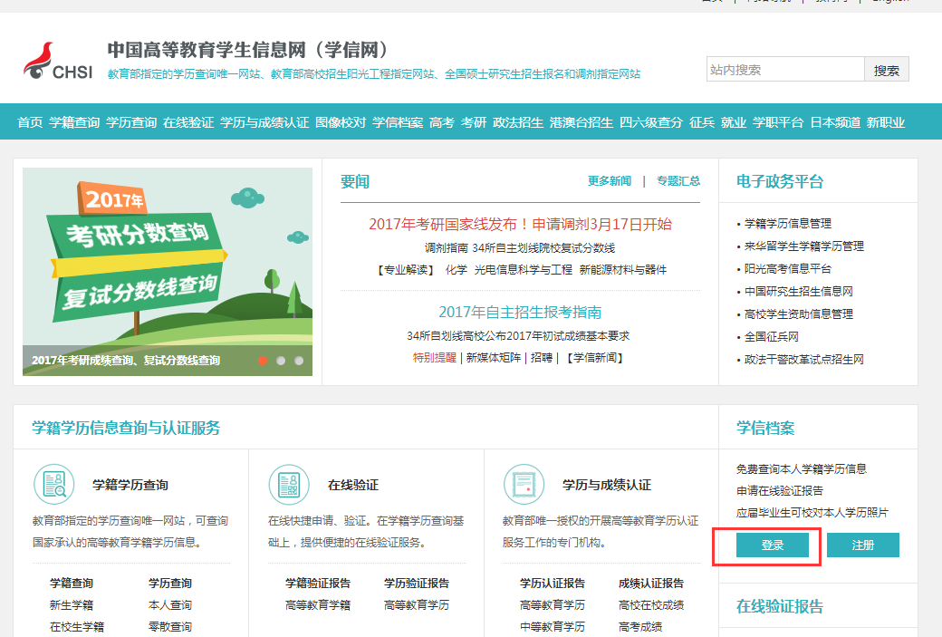

步骤二：点击在线验证报告并点击“查看”或“申请”。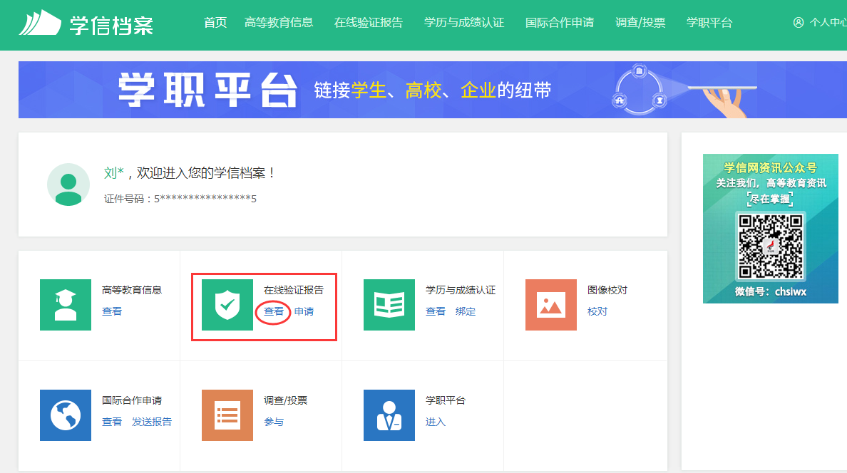
步骤三：选择符合报考条件的学历，并选择中文版
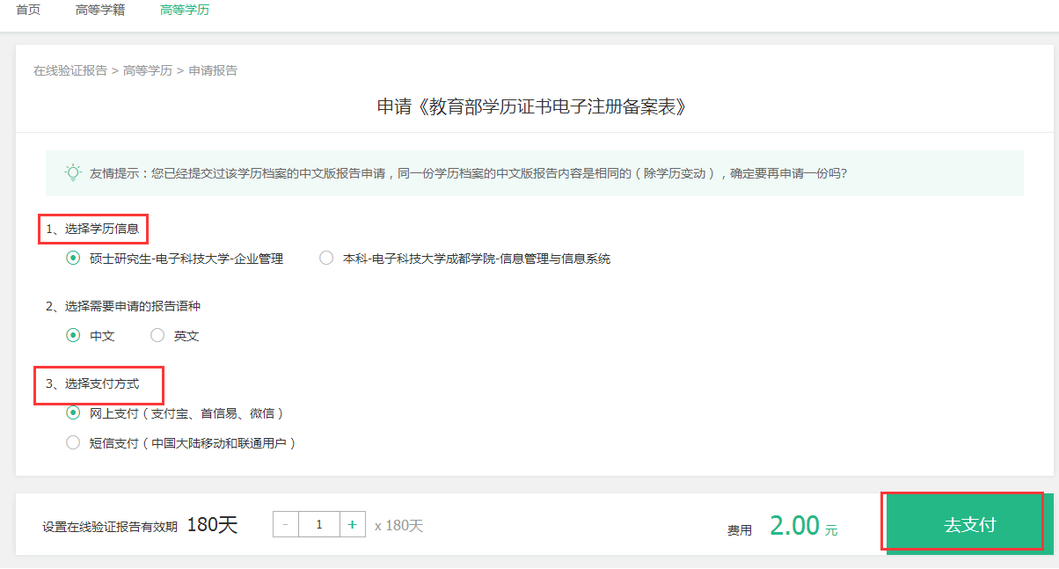
步骤四：在线验证报告有效期默认为180天，学历认证需要付费，请完成支付。
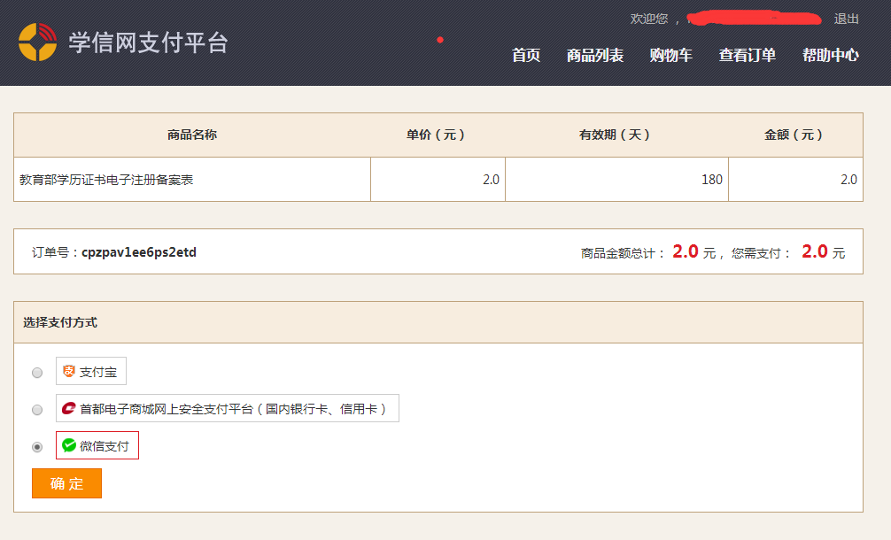
- 若在线验证成功，并形成有二维码的电子注册学历备案表，则打印即可。如下图：
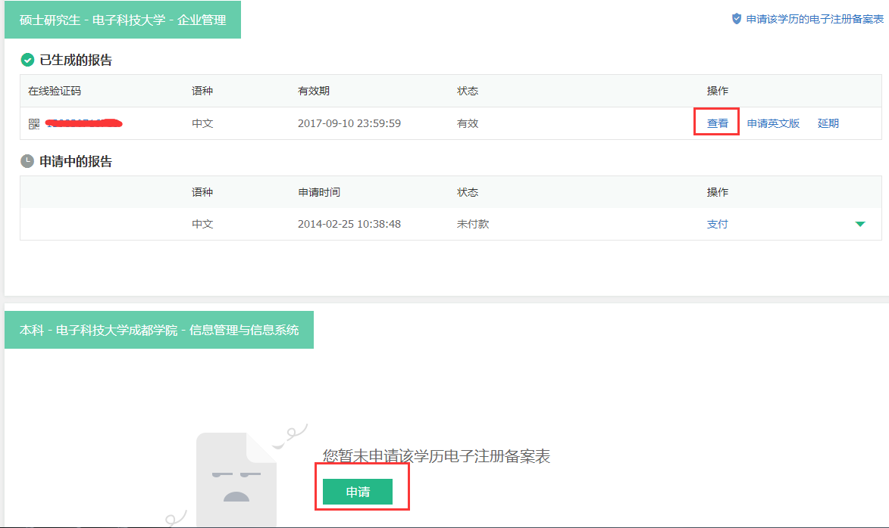
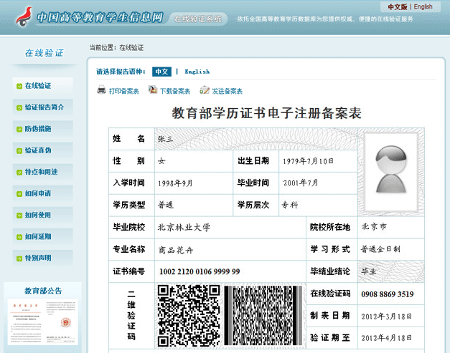
- 若不能打印则请登录网址：http://www.chsi.com.cn/xlrz/201202/20120228/284945923.html 查询获取学历（学籍）认证报告的方法。
备注：高等教育学历认证办理机构详细信息如下：
1. 全国高等学校学生信息咨询与就业指导中心（教育部学历认证中心）
联系地址：北京市海淀区北四环中路238号柏彦大厦506室（北航北门向东200米）
邮政编码：100191
联 系 人：宋老师、李老师
学历认证咨询：010-82332257
学历认证传真：010-82338426
2. 全国高等学校学生信息咨询与就业指导中心授权四川省代理机构
四川省普通高等学校学生信息咨询与就业指导服务中心
联系地址：成都市陕西街26号
邮政编码：610041
联 系 人：谢老师、吴老师
联系电话：028-86122680/86119607
传 真：028-86119607
电子科技大学MBA教育中心
2017年3月

